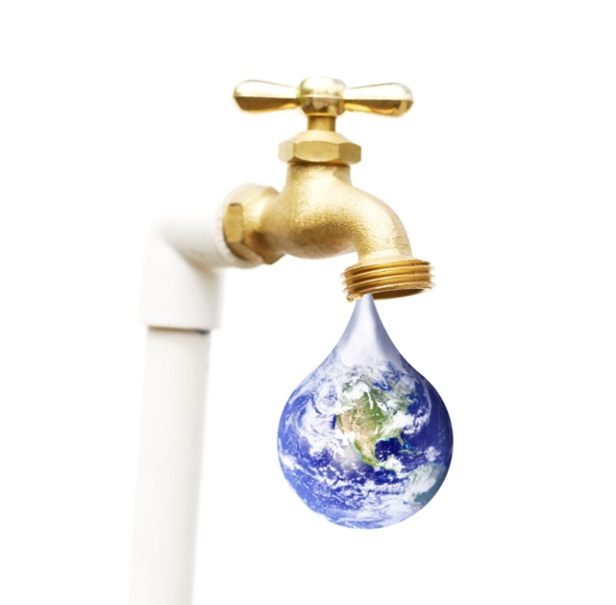**¿Crees que gastas  
demasiada agua?**

**¡Nosotros te a ayudamos!**

**¿Te gustaría tener mayor control sobre tu gasto de agua?**



Somos un equipo de profesionales en el desarrollo de soluciones tecnológicas, nuestro sistema te ofrece:

-Monitoreo en tiempo real  
-Medición de flujo   
-Registro de gasto diario de agua  
- Reportes a plazo personalizado en tu **correo electrónico!**





**¿Quieres ayudar a cuidar el agua?**

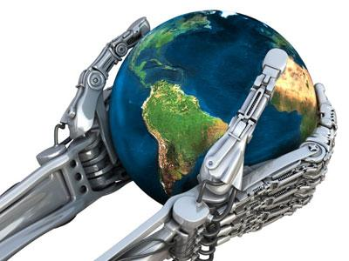

Somos un equipo de profesionales en el desarrollo de soluciones tecnológicas, nuestro s sistemas te ofrece:

-Monitoreo en tiempo real  
-Medición de flujo   
-Registro de gasto diario de agua  
-Reportes a plazo personalizado en tu  **correo electrónico!**



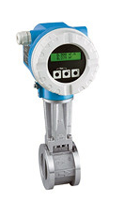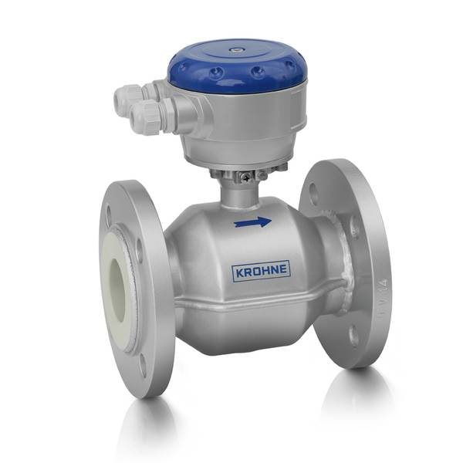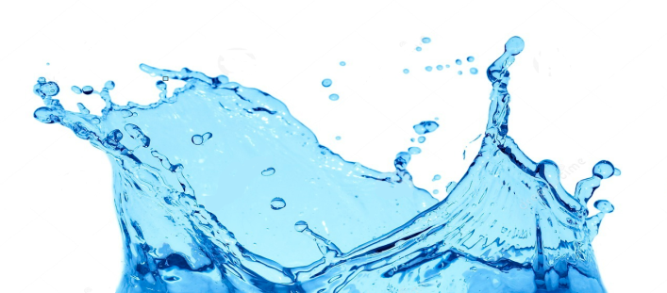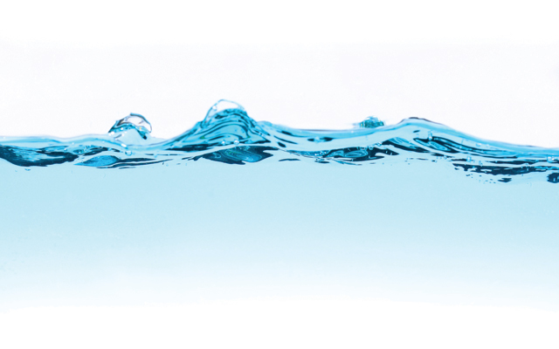 **Sistema de monitoreo en tiempo   
real de flujo de agua**

Somos un equipo de profesionales en el desarrollo de soluciones tecnológicas, nuestro sistema te ofrece:

-Monitoreo en tiempo real  
-Medición de flujo   
-Registro de gasto diario de agua  
- Reportes a plazo personalizado en tu **correo electrónico!**



**Sistemas de medición de flujo automatizados**

Somos un equipo de profesionales en el desarrollo de soluciones tecnológicas, nuestro s sistemas te ofrece:

-Monitoreo en tiempo real  
-Medición de flujo   
-Registro de gasto diario de agua  
-Reportes a plazo personalizado en tu  **correo electrónico!**

